Rise  Rise Post-Consumer plantenbakken zijn gemaakt van producten die al een zinvol leven achter de rug hebben.  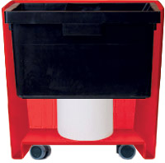 |  | Verzonken zwenkwielen  Optie, speciaal wielplateau met 5 verzonken zwenkwielen.  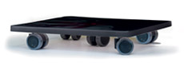  Rise Inside  Binnenbakken voorzien van een robuuste gecentreerde kolom. Sub-irrigatie systemen leverbaar.

